1.

BUG:

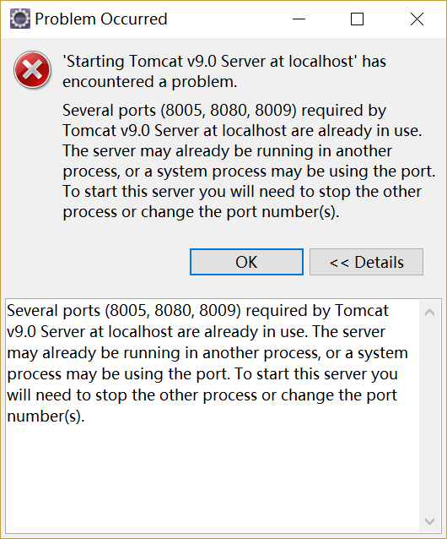

SOLVE:打开任务管理器把Tomcat v9.0进程关掉，最好设置成开机不启动Tomcat v9.0

2.

BUG:图片无法正常显示，但src的路径是正确的

SOLVE:需要把图片所在的文件夹放到Web环境上下文中，CSS文件也需要这样放置，否则就找不到

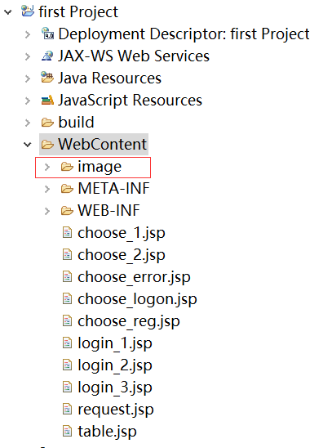

3.

BUG:代码出现红色波浪线，提示

SOLVE:(1)关闭此页面，重新打开

(2)看标签有没有没闭合的

(3)关闭eclipse，重新打开

4.

BUG:修改jsp、js、css文件后，运行程序发现页面并没有体现出改动的效果

SOLVE:修改过代码后，要先点保存，然后再运行程序，这样，服务器才会知道文件已被修改

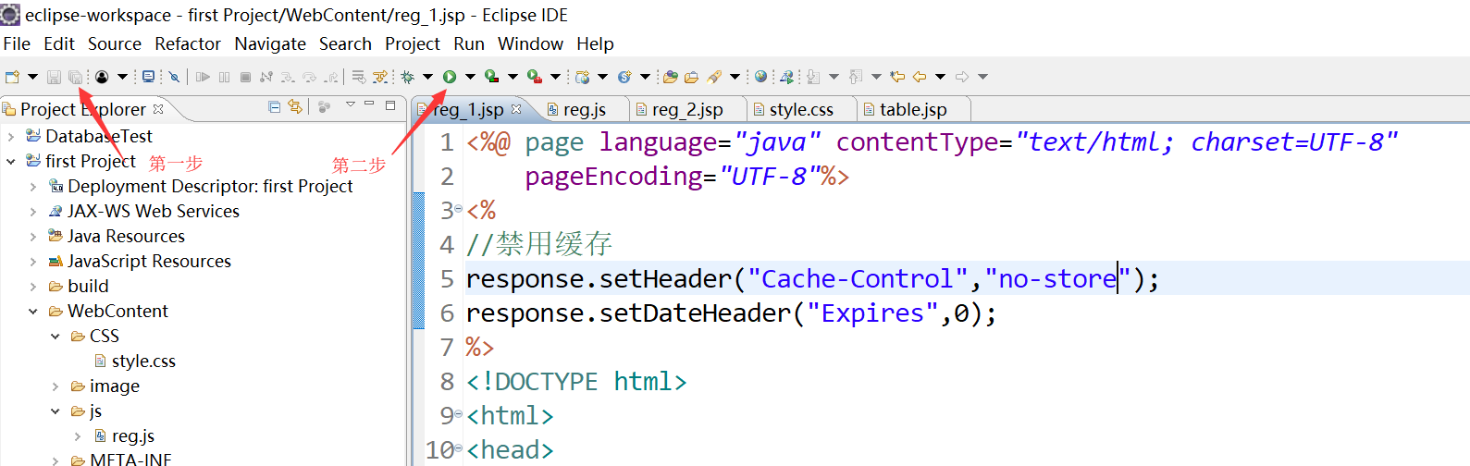

5.

BUG:The import com.javabean cannot be resolved.

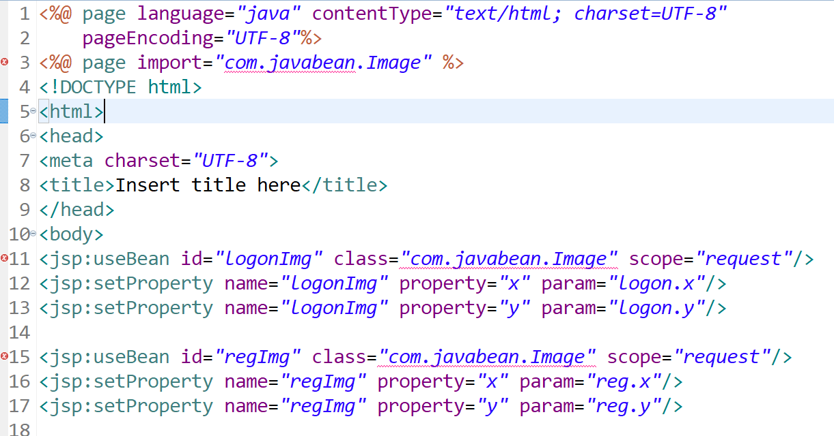

SOLVE: 一般使用eclipse/myeclipse的菜单 project -> clean ..可以解决。同时最好选中Build Automatically选项。

6.

BUG:在html文件中使用<img>标签，无法显示图片，但将URL直接输入浏览器地址栏就正常了

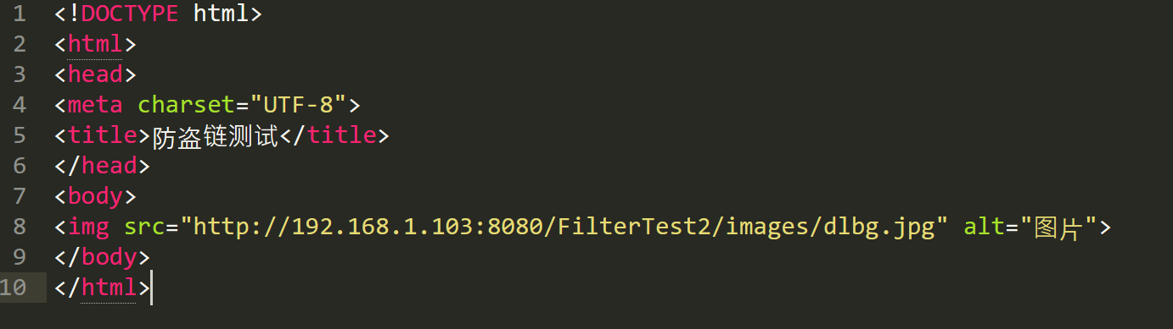

SOLVE:Edge浏览器不兼容的问题，换成火狐就好了

7.

BUG:alert()语句输出乱码

SOLVE:必须先设置ContentType，再获取out对象

response.setContentType("text/html;charset=UTF-8");

PrintWriter out=response.getWriter();

out.println("<script>alert('注册成功！');window.location.href='userInfo.jsp';</script>");

8.

BUG:明明在<script>标签中定义了方法，点击时却并没有调用，报错：uncaught typeerror chexkall is not a function

SOLVE：出现这样的错误是因为 checkbox控件的 id 名和 函数名相同了，执行的时候先找到的是HTML控件，所以会报这样的错误，修改其中一个名字即可,把函数名改为CheckAll()即可正常运行